パソコン小話（２５８）
2019/10/25

ワードでステータスバーの表示を活用する

ワードにもエクセル（小話255）同様にステータスバーの表示が有ります。
エクセルとは、使い道が違い、ステータスバーを右クリックすると、使用
可能な項目が選択できます。下図の項目は、代表例です。
チェックを入れると、ステータスバーに表示されます。逆に、表示されていない場合は、ステータスバーを右クリックしてチェックを確認します。
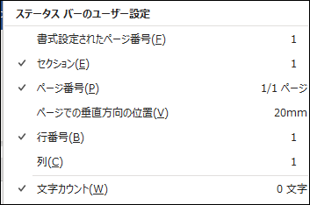
④
③
②
①

⑤
⑥
⑧
⑦

画面下部のステータスバー → 右クリックすると上図の項目が表示される。

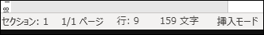
⑤
④
③
②
①

⑧
⑦
⑥
以上

